www.maturski.org

Antoine de Saint- Exupery

MALI PRINC

Seminarski rad iz kolegija «Dječja književnost 2»

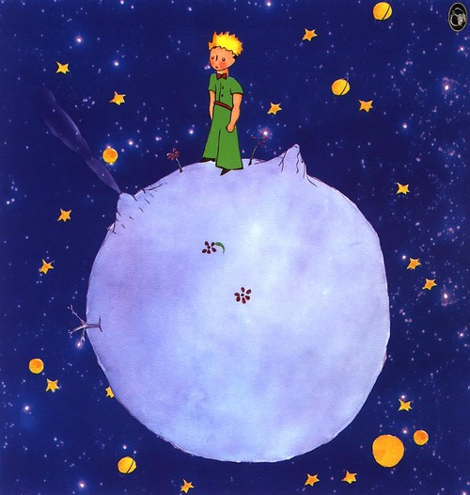

SADRŽAJ

- UVOD…………………………………………………………………………….….3
- O PISCU………………………………………………………………………….….4
- ANALIZA DJELA…………………………………………………………………..5
- ZAKLJUČAK……………………………………………………………………..…9
- LITERATURA………………………………………………………………….…..10

UVOD

Mali princ preveden je na preko 180 svjetskih jezika i prodana u više od 80 milijuna primjeraka , tako da je to jedna od najprodavanijih knjiga svijeta. Knjiga je ilustrirana vlastitim piščevim crtežima, njih je koristio da opiše likove. Alegorijska priča Mali princ pisana je po narudžbi kao knjiga za djecu, ali je ona zapravo namijenjena prvenstveno odraslima, ili kako kaže sam autor, svim onim odraslim osobama koje se još sjećaju da su nekada i sami bili djeca :

« Molim djecu da mi oproste što sam ovu
knjigu posvetio odrasloj osobi. Imam za to
jednu ozbiljnu ispriku: ta je odrasla osoba
najbolji prijatelj kojeg imam na svijetu.
Imam i drugu ispriku: ta odrasla osoba živi u Fran-
cuskoj gdje je gladna i gdje joj je hladno.
Potrebno je da je netko utješi. Ako sve ove
isprike nisu dovoljne, rado ću posvetiti ovu
knjigu djetetu koje je nekad bila ta odrasla
osoba. Sve su odrasle osobe nekad bile dje-
ca. ( Ali se malo njih toga sjeća. ) Ispravljam,
dakle, svoju posvetu:

LEONU WERTHU
kad je bio mali dječak»

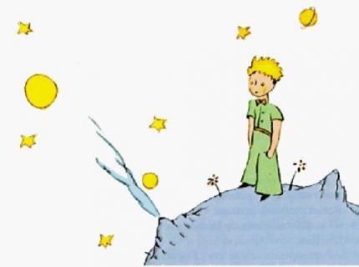

O PISCU

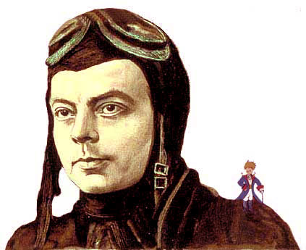

Francuski književnik Antoine de Saint Exupery rođen je 1900. godine. Proveo je neobično, skrovito i snovito djetinjstvo, o kojem je kasnije napisao: Potječem iz djetinjstva kao što netko potječe iz neke zemlje. U doba kada još nije bilo mnogo pilota i aviona, postaje pilotom. Otada je u službi dviju strasti: letenja i pisanja. Umro je u Drugom svjetskom ratu 1944. godine ( Poletio je s Korzike 31. srpnja 1944. godine u izviđačkom avionu P-38 i nestao negdje nad Sredozemljem. ).
Ostavio je nekoliko romana i pripovjedaka (Noćni let, Zemlja ljudi, Ratni pilot) u kojima govori o veličini čovjeka, o njegovoj snazi, prijateljstvu i ljubavi, o težnji za istinom , za upoznavanjem samoga sebe i za upoznavanjem svijeta u kojem živi.
Svjetsku je popularnost stekao suvremenom bajkom Mali princ, u kojoj na originalan, slikovit i optimističan način govori o ljudskoj potrebi za ljubavlju, prijateljstvom i bliskošću.

ANALIZA DJELA

Prvo izdanje: 1943. godine

Književna vrsta: suvremena bajka

Vrijeme radnje: nije precizno određeno, eksplicitno se kaže da je to šest godina prije nego što je napisana knjiga: «Otada je, dakako, prošlo šest godina…»

Mjesto radnje: pustinja Sahara, nekoliko planeta negdje u svemiru, asteroid B 612

Tema: Priča o malom dječaku iz svemira koji putuje kako bi upoznao i shvatio sebe i svoju ružu.

Osnovna misao: «Čovjek samo srcem vidi. Bitno je očima nevidljivo.»

Likovi:
Mali princ - dječak iz svemira. Prvi put dolazi na planet Zemlju, želeći nešto novo naučiti i otkriti. S njegova planeta otjerala ga je zahtjevnost jedne ruže. Za fizičku karakteristiku, pisac ga je umjesto opisivanja, nacrtao. Na slici vidimo zlatokosog dječačića u prinčevoj odori s mačem u ruci.

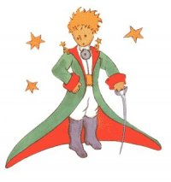

Najvažniji je njegov unutarnji opis, njegova psihička karakterizacija. Ponajviše se ističe njegova iskrenost. Putujući asteroidima, Mali princ upoznaje različite vrste ljudi, promatra ih znatiželjno i začuđeno. On ne razumije smisao njihovih postojanja, ili su prezaposleni ili prezaokupljeni sobom.
Izvana malen, nježan i krhak, Mali princ je zapravo jači od većine velikih i odraslih ljudi, a upravo takvom osobom ga čini ljubav. Mali princ je primjer svakog djeteta po ponašanju - iskren, otvoren, znatiželjan i rado uči. Kao princ, odnosno mali plemić, pristojan je, a na kraju dostojanstveno, ponosno i vjerno prihvaća smrt koja će ga vratit njegovoj ljubavi – ruži. Pilotu ostavlja divnu uspomenu: „Kada budeš gledao nebo noću, budući da ću ja stanovati na jednoj od njih, budući da ću se na jednoj od njih smijati, to će za tebe biti kao da se sve zvijezde smiju. Ti ćeš imati zvijezde koje se znaju smijati.“

Pisac - leti (pilot je), volio je crtati, nije shvaćao odrasle, odnosno oni nisu njega shvaćali
«Pokazivao sam svoje remek-djelo odraslima i pitao ih plaše li se moga
crteža!» Odgovarali su mi: «Zar da se plašimo šešira?»
Moj crtež nije prikazivao šešir. Prikazivao je zmijskog cara kako guta
slona.»
«Dugo sam živio među odraslima. Vidio sam ih posve izbliza. To nije bitno
popravilo moje mišljenje o njima.»

Lisica - Bila je vrlo lijepa. Princ joj je predložio da se idu igrati ali ona nije bila pripitomljena. Bila je jako mudra i znala je jako lijepo pričati. Stalno je razmišljala o kokošima. Život joj je bio jednoličan. Ona lovi kokoši, ljudi love nju. Na rastanku mu je rekla:”Čovjek samo srcem dobro vidi. Bitno je očima nevidljivo”.

Kralj - Sjedio je odjeven u purpur i hermelin na vrlo jednostavnom ali ipak veličanstvenom prijestolju. Bio je tužan jer nije imao kome zapovijedati, pa čim je došao Mali princ uzviknuo je : “evo jednog podanika”. Kralj se jako držao pravila, npr. nitko nije ni smio zijevati dok mu kralj to nije dopustio. Stalno je zapovijedao i sve je moralo biti kako je on naredio. Držao je do svog ugleda. Nije podnosio neposlušnost. Planet na kojem je on živio bio je tako malen da zapravo nije ni imao čime vladati, no on je vjerovao da je njegov planet velik i da vlada velikim prostorom. Bio je jako star i nije imao vremena da obiđe svoju planetu.
Poslovni čovjek- Bio je toliko zaposlen da čak ni glavu nije podigao kad je mali princ došao. Stalno je nešto brojao, zbrajao, dodavao, množio…I na kraju izračunao da posjeduje pet stotina milijuna zvijezda. Mislio je da je bogat kad je imao tolike zvijezde. Ali on nije shvaćao da ne može posjedovati zvijezde.

Pijanac- Šutke je sjedio pred gomilom praznih i gomilom punih boca. Pio je da zaboravi. Princ ga je pitao što da zaboravi , a on je odgovorio to da pije. To je princa jako rastužilo.

Kompozicijske i stilsko-narativne karakteristike:

- jezik i stil ovog djela odlikuju se istim osobinama kao i njezin glavni junak: jednostavnošću, čistoćom i jezgrovitošću
- ispričana dječje jednostavnim jezikom ova nam priča i svojim izrazom poručuje da su velike stvari u svojoj biti jednostavne
- jezik je neposredan i jezgrovit, nema suvišnih riječi ni objašnjenja
- djelo je prožeto izrečenim velikim mudrim izrekama nad kojima čitatelj zastane razmišljajući:
«Čovjek samo srcem dobro vidi. Bitno je očima nevidljivo. Morao sam suditi po djelima, a ne riječima. Čovjek nikad nije zadovoljan, ma gdje bio. Samo djeca znaju što traže. Oči su slijepe, treba tražiti srcem.»
- čitava je priča na granici lirskoga, na granici poezije u prozi i mnoge rečenice pamte se poput stihova
- nisu jasno razgraničeni stvarni i izmišljeni prostor i vrijeme. Radnja se zbiva u pustinji, no ako pustinju protumačimo kao stanje, a ne prostor, tada se ostvaruju mogućnosti tumačenja i iščitavanja prenesenih značenja. Vrijeme je relativizirano, važno je u priči, ali samo u smislu vremena djetinjstva i vremena odrastanja.
- pisac se poigrava s točnim određenjem i potpunim neodređenjem vremena kada kaže da se događaj zbio točno prije šest godina, što možemo opisati kao svevremenost i sveprisutnost
- Djelo je prožeto stilskim sredstvima koja mu daju jednostavnu slikovitost, alegorijsku dimenziju i poetičnost:
Epiteti:
prekrasna, istinita, zmijski, neobičan, slikarsko, naseljen, smrtna, maleno…
Onomatopeja:
«I voljela bih šum vjetra u žitu…»
«…kao što stenje stari vjetrokaz koji je vjetar odavno zaboravio.»
Usporedbe:
«Kretanje takve vojske bilo je usklađeno kao u baletu.»
«Idu kao da ih vjetar nosi.»
«…čini se kao da su rogovi…»
Kontrasti:
«…letio sam amo-tamo po svijetu.»
«Otpremam vlakove koji ih odvoze, ponekad desno, a ponekad lijevo.»
Personifikacija:
«Mali princ nije mogao obuzdati divljenje:
- Kako ste lijepi!
- Zar ne? – umiljato odvrati ruža.»
«Izgledat će ti kao da se sve zvijezde smiju.»

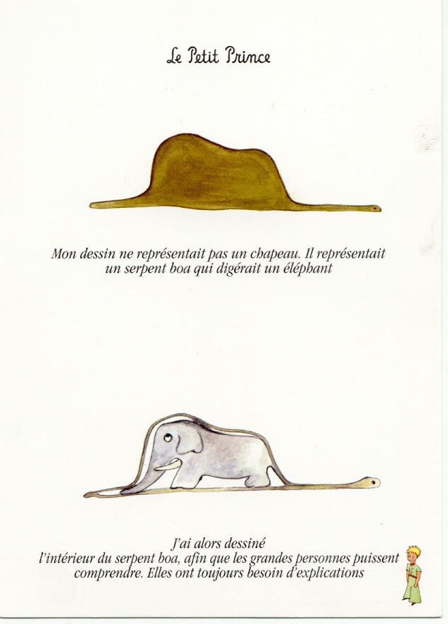
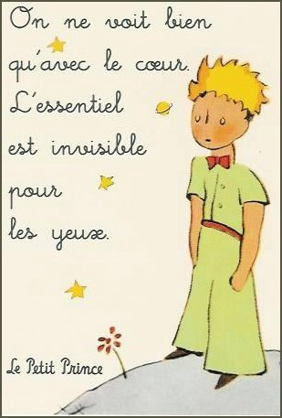

ZAKLJUČAK

Mali princ je neobična knjiga: čovjek nikad nije siguran da ju je pročitao do kraja i da ju je pročitao kako treba, i zato joj se mnogi ljudi vraćaju nekoliko puta, u različitim razdobljima života. Jer, sigurno je da se tu radi o temeljnim stvarima kao što su ljubav i prijateljstvo, o razlikovanju važnog od nevažnog, unutarnjeg od površnog. Poput slika iz kakvog sna koji nam se trajno usjekao u pamćenje, Mali princ uvijek iznova izaziva na tumačenje, i možda je upravo u tom izazovu njegova najveća vrijednost. Priča je pisana za sve uzraste. Djeca vole bajke, a odrasli alegorije . Djeci tu ništa nije neobično, a stariji će tu priču shvatiti u prenešenom smislu. Mali princ nešto predstavlja. Svako je dijete zapravo mali princ. Mali princ je svaki čovjek koji se rodi i pred njim stoji čitav život.

Čitajući Malog princa ponovno nakon dosta godina pobudilo je u nama nevjerojatne osjećaje, tokom i po završetku čitanja. Čitale smo knjigu i kad smo bile male, ali - to nije mjerodavno jer tada nam to apsolutno ništa nije moglo predstavljati. Međutim, pišući ovaj seminar i raspravljajući o samoj knjizi, složile smo oko jedne stvari: uvijek smo mrzile dijela na kojima se iz aviona vidi da forsiraju neku poruku, poantu, djela koja se iz petnih žila trude reći nešto "bitno" i "važno" za sve nas. Ne postoji nešto što je bitno i važno za sve nas, svatko od nas je jedinstven i drugačiji. Mali princ ti pruža ono što u njega uneseš sam. Ništa ti ne sugerira izravno već ti daje jedinstvenu priliku da je interpretiraš u skladu sa onim kakva si osoba. Kako sam odrastaš tako i Mali princ odrasta s tobom. A za tu knjigu možemo jedino reći da je - neponovljiva i fascinantna. Sve ostale riječi koje bismo joj mogle prikrpati ,a ima ih puno, stoje kilometrima ispod ove dvije. Da, Mali Princ nam je jedno od najdražih i najboljih dijela uopće. Gotovo do te mjere da se sada pitamo hoćemo li osjećati grižnju savjesti zbog toga što smo tako nešto nama vrijedno podijelile sa drugima, pustile na milost i nemilost ostalim neistomišljenicima ... Međutim, završile bismo ovaj seminar rečenicom iz knjige: „Mnogo je teže suditi samom sebi nego drugima.“

LITERATURA

De Saint Exupery, A., Mali princ, Targa, Zagreb, 1995.
Crnković, M.,Dječja književnost, Školska knjiga, Zagreb, 1973.
Uskoković, D., Vodič kroz lektiru za više razrede osnovne škole, Mozaik knjiga, Zagreb, 2006.

www.maturski.org

Autorova posveta. De Saint Exupery, A., Mali princ, Targa, Zagreb, 1995. Str 5.

